Php

dos命令
- 打开终端的方式
  - Window+r/点击开始栏 输cmd

  - 在某个文件夹下打开终端
按住shift +右击 有个在此处打开命令窗口
3.修改终端背景和文字颜色做的指令
先 color help
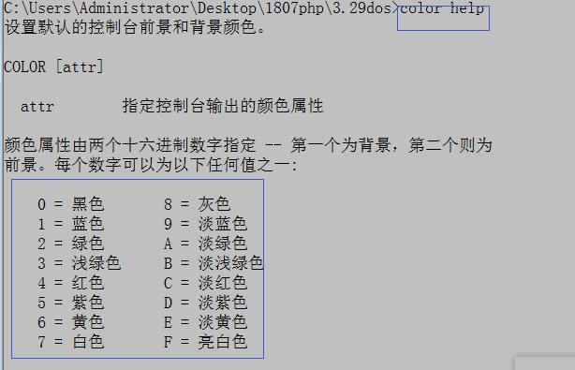
然后 输color 0F 黑色背景 亮白色的字体 前面代表背景颜色 后面代表字体颜色
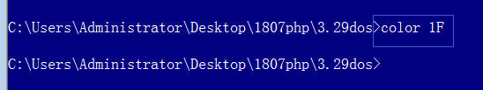
- md指令 创建文件夹指令
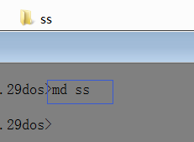输md ss 然后回车 当前目录就会创建一个ss的文件夹
5.ren指令 重命名文件
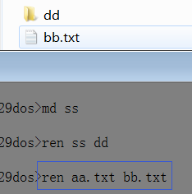 第一个是原来的名字 第二个是修改后的名字
6.cls 清屏指令
 整个终端的指令会全部清除
7.ctrl+c 终止一个程序
按ctrl+c
8.d: 代表进入d这个盘区
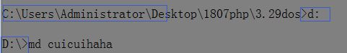
9.cd 文件夹名 进入这个文件夹目录
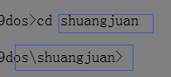
Cd .. 返回上一级目录
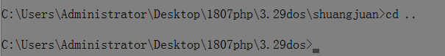
Dir 显示当前目录下的文件
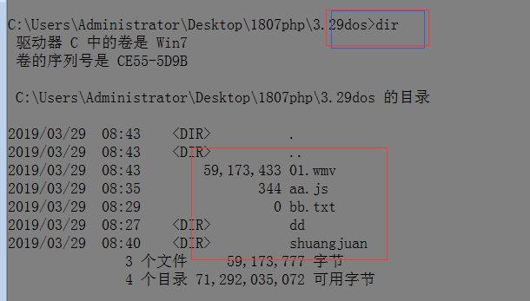
Del 删除文件 window10 可以删文件夹
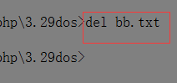del只能删txt文档
Rd 删除文件
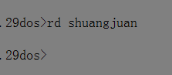
终端中的快捷键不能使用 需要右击鼠标 使用 针对window7
- 查看网络地址 ipconfig
- Tab 补全文件名
- ↑ 返回上一个指令

注册githup账号
一个国际上的项目托管平台https://github.com/，国内是码云 https://gitee.com/
打开githup官网 网址输https://github.com/
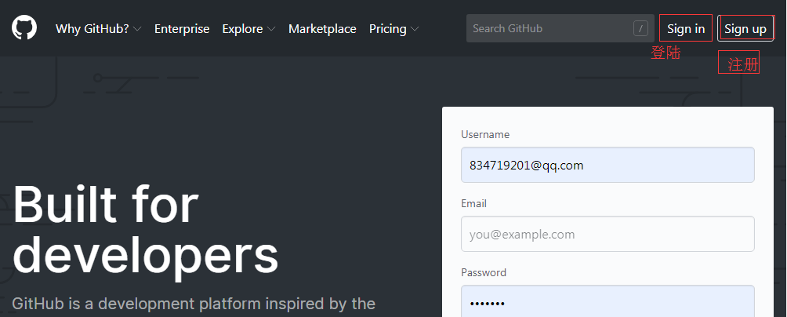
Githup账号 用户名 cwj1 email 2919024994@qq.com mima cui150121

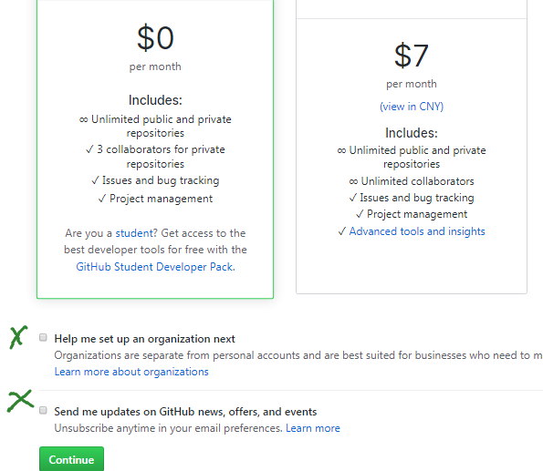
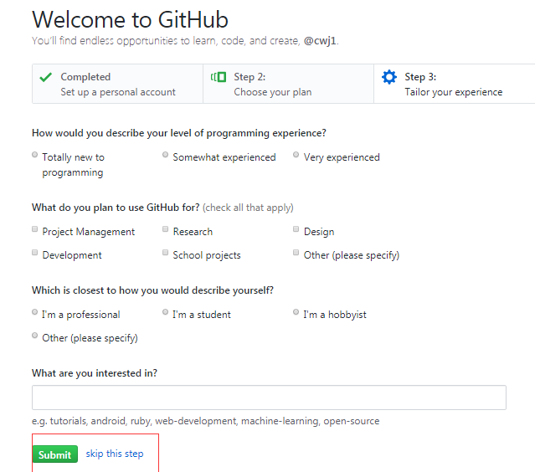
提交之后 qq邮箱收不到
打开邮箱 点设置 反垃圾 设置域名地址白名单
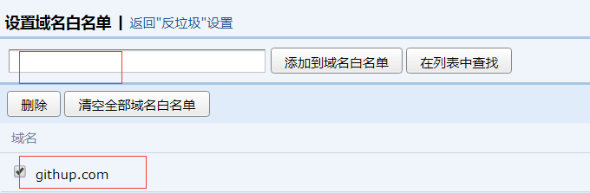

账号 834719201@qq.com mima
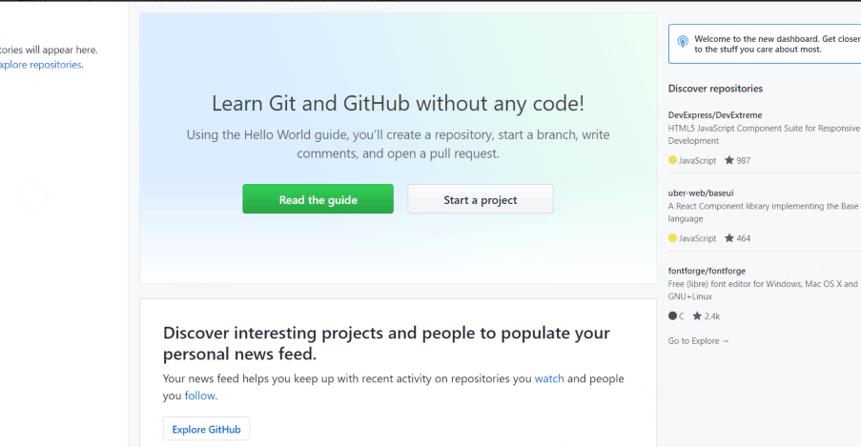
点start a project
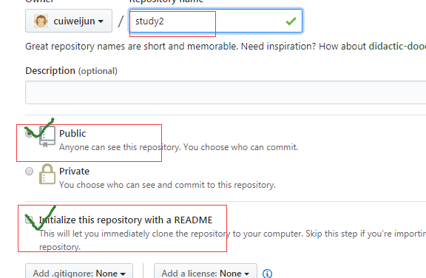
Repository 仓库的意思
Readme.md 项目说明文件
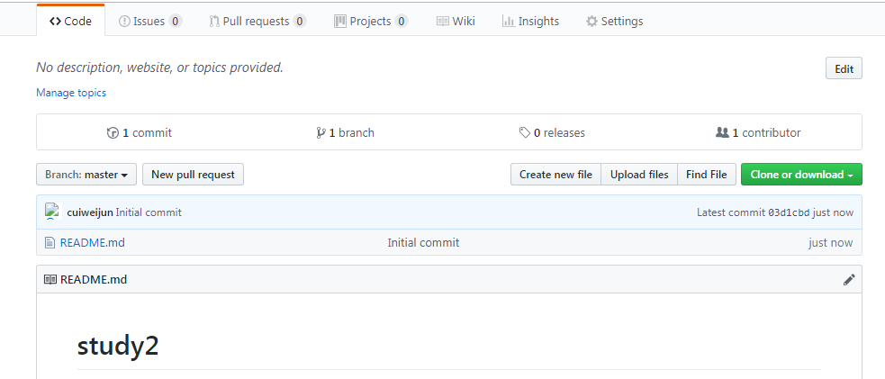
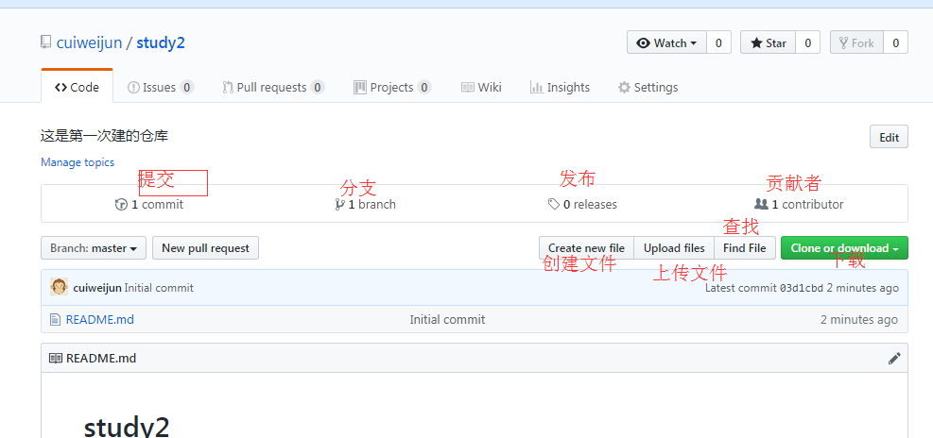
创建 添加 删除 下载 上传
1

备课
Githup建立自已的网站
如何访问
https://用户名.githup.io
如何搭建
- 创建个人站点 就是创建新仓库 仓库名必须是 用户名.githup.io
- 在仓库下新建index.html文件
注意事项
1.这个只能是静态网页

